**成绩查询说明**

本次期中考试成绩发布，考虑到尊重同学们的隐私，分别对学号成绩表和学号姓名表中的学号进行了加密，同学学号为数字字符串，长度为10，取后5位字符进行加密，加密后为整数。实现加密算法的函数如下：

int jiami(char str[],int n)

{ int i,cn,idma=0;

for(i=5;i<10;i++)

{ cn=(str[i]*str[14-i])%n;

idma=idma*10+cn ;

}

return idma;

}

学号成绩表中的序号为n=11加密后的学号，学号姓名表中的序号为n=19加密后的学号。（故同一人在两个表中的序号是不相同的）

请自力更生编写程序，输入学号查询自己的期中考试成绩。

参考界面如图：

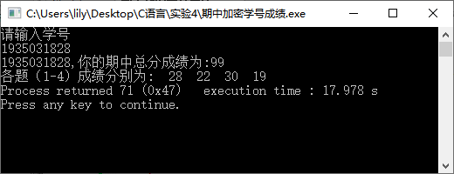

图1

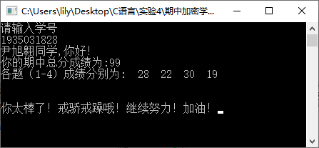

图2

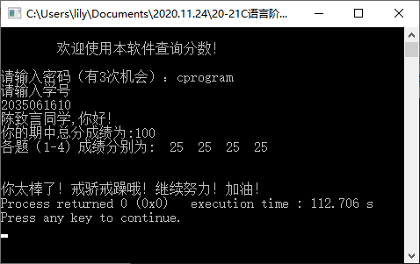

图3

注：图1只读取学号成绩表即可，图2需要2个表都读取，图3是设置了密码的查询界面，自力更生不成功的同学，可以运行“期中成绩查询3.0.exe”（该程序密码非图3密码）。密码发布请关注学习通通知或QQ群。